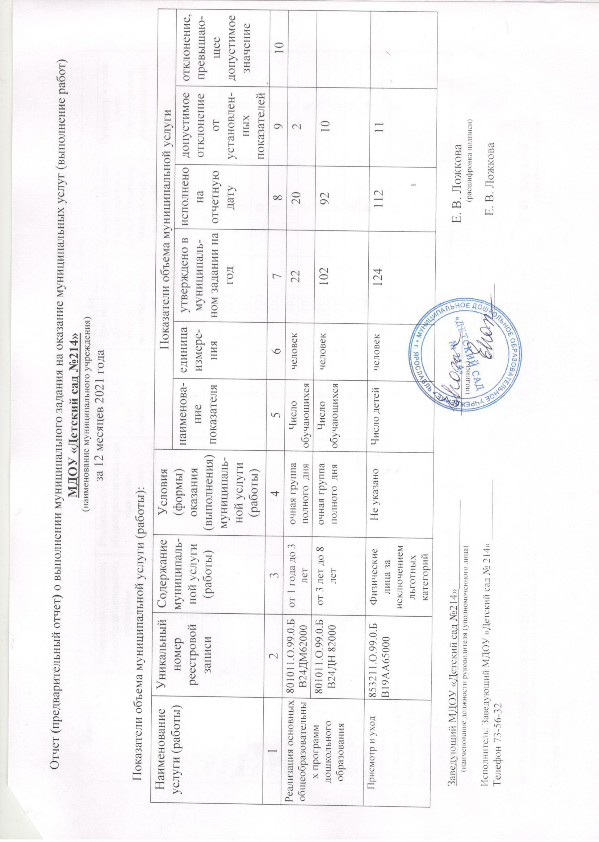
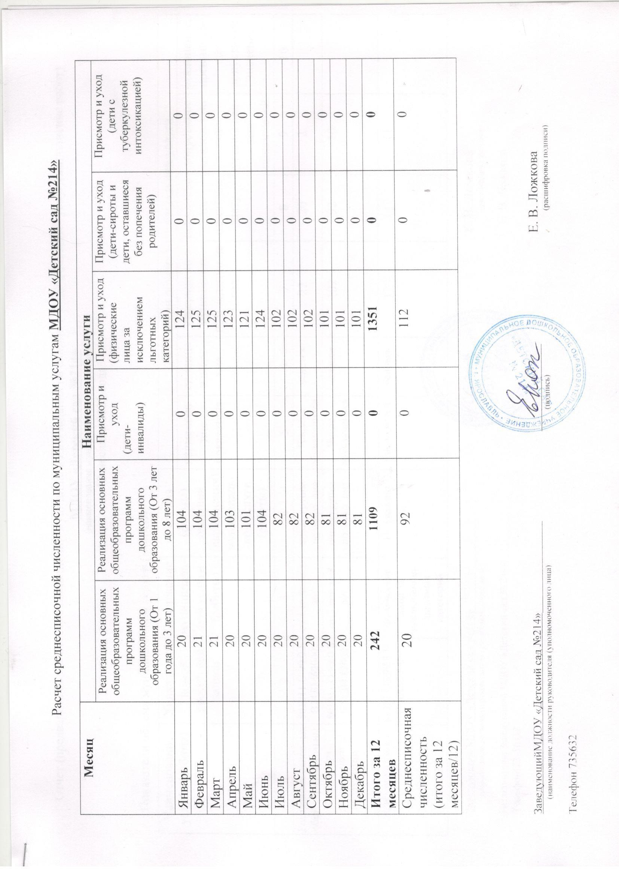

Отчёт (предварительный отчёт) о выполнении муниципального задания на оказание муниципальных услуг (выполнение работ)
МДОУ «детский сад № 214»
(Наименование муниципального учреждения)
За 12 месяцев 2021 года.
Показатели объёма муниципальной услуги
Наименование услуги (работы) | Уникальный номер реестровой записи | Содержание муниципальной услуги (работы) | Условия (формы) оказания (выполнения) муниципальной услуги (работы) | Показатели объёма муниципальной услуги
 |  |  |  | Наименование показателя | Единица измерения | Утверждено в муниципальном задании на год | Исполнено на отчётную дату | Допустимое отклонение от итоговых показателей | Отклонение превышающее допустимое значение
1 | 2 | 3 | 4 | 5 | 6 | 7 | 8 | 9 | 10
Реализация основных общеобразовательных программ дошкольного образования | 801011.О.99.0.БВ24ДМ62000 | От 1 года до 3 лет | ОЧНАЯ  группа полного дня | Число обучающихся | Чел. | 22 | 20 | 2
Реализация основных общеобразовательных программ дошкольного образования | 801011.0.99.0.БВ24ДН82000 | От 3 лет до 8 лет | ОЧНАЯ  группа полного дня | Число обучающихся | Чел. | 102 | 92 | 10
Присмотр и уход | 853211.0.99.0.БВ19АА65000 | Физические лица за исключением льготных категорий | Не указано | Число детей | Чел. | 124 | 112 | 11

Заведующий МДОУ «детский сад № 214» __________________ Ложкова Е.В.
(наименование должности руководителя) (подпись) ( расшифровка)
Исполнитель заведующий МДОУ «детский сад № 214» __________________ Ложкова Е.В.
Телефон 73-56-32

Расчёт среднесписочной численности по муниципальным услугам МДОУ «детский сад № 214»
месяц | Наименование услуги
 | Реализация основных общеобразовательных программ дошкольного образования | Реализация основных общеобразовательных программ дошкольного образования | Присмотр и уход  (дети инвалиды) | Присмотр и уход физические лица (за исключением льготных категорий) | Присмотр и уход (дети сироты и дети, оставшиеся без попечения родителей) | Присмотр и уход (дети с туберкулёзной интоксикацией)
Январь | 20 | 104 | 0 | 124 | 0 | 0
Февраль | 21 | 104 | 0 | 125 | 0 | 0
Март | 21 | 104 | 0 | 125 | 0 | 0
Апрель | 20 | 103 | 0 | 123 | 0 | 0
Май | 20 | 101 | 0 | 121 | 0 | 0
июнь | 20 | 104 | 0 | 124 | 0 | 0
Июль | 20 | 82 | 0 | 102 | 0 | 0
август | 20 | 82 | 0 | 102 | 0 | 0
Сентябрь | 20 | 82 | 0 | 102 | 0 | 0
октябрь | 20 | 81 | 0 | 101 | 0 | 0
Ноябрь | 20 | 81 | 0 | 101 | 0 | 0
декабрь | 20 | 81 | 0 | 101 | 0 | 0
Итог за 12 месяцев | 242 | 1109 | 0 | 1351 | 0 | 0
Среднесписочная численность за 12 месяцев | 20 | 92 | 0 | 112 | 0 | 0

